Hofgasse 12, A-8010 Graz Tel. ++43316/877-2745, E-Mail: amb@stmk.gv.at

LOMB
LÄNDERKONFERENZ DER OMBUDSSTELLEN
FÜR MENSCHEN MIT BEHINDERUNGEN

An das
Bundesministerium für Finanzen

e-Recht@bmf.gv.at

GZ. BMF-010000/0041-VI/1/2010 - Stellungnahme

Sehr geehrte Damen und Herren!

Nachfolgend ergeht die Stellungnahme der Länderkonferenz der Ombudsstellen für Menschen mit Behinderungen zum Entwurf einer Novellierung der Verordnung des Bundesministers für Finanzen über außergewöhnliche Belastungen.

Zu § 1 Abs. 1:

wird vor dem letzten Teilstrich folgender Teilstrich eingefügt: „- ohne Anspruch auf den Alleinverdienerabsetzbetrag durch eine Behinderung des (Ehe)Partners (§ 106 Abs. 3), wenn dieser Einkünfte im Sinne des § 33 Abs. 4 Z 1 von höchstens 6 000 Euro jährlich erzielt,“

Die Einkommensgrenze von € 6.000.- pro Jahr kann nicht befürwortet werden.

Begründung:
Derzeit ist es möglich Sonderausgaben und außergewöhnliche Belastungen steuerlich abzusetzen, wenn der/die behinderte (Ehe) Partner/in ein Einkommen unter € 11.000.- pro Jahr bezieht. Wenn nun der Alleinverdienerabsetzbetrag abgeschafft werden soll, ist hier eine unveränderte Einkommensobergrenze vorzusehen, da sonst jene Familien, bei welchen ein/e Partner/in ein Mensch mit Behinderung ist, bei einem Verdienst zwischen EUR 6.000,-- und 11.000,-- doppelt belastet würden! Diese Gruppe könnte dann neben dem Wegfall des AVAB auch keine außergewöhnlichen Belastungen wie z.B. die Sonderausgaben von Personenversicherungen, Wohnraumbeschaffung, Krankheitskosten, Heilbehelfe und Hilfsmittel etc. geltend machen.

Da Menschen mit Behinderungen und deren Familien bekanntermaßen wesentlich öfter von Armut betroffen oder gefährdet sind, ist eine solche zusätzliche Einschränkung von steuerlichen Absetzmöglichkeiten abzulehnen.

Zu § 3 Abs. 1
… wird der Betrag „153 Euro“ durch den Betrag „190 Euro“ ersetzt.

Die Heraufsetzung des Betrages zur Abgeltung der Mehraufwendungen für bewegungsbeeinträchtigte Personen, die ihr eigenes Kraftfahrzeug benützen müssen,
wäre grundsätzlich zu befürworten. Da dies aber als – offenbar einziger - „Ausgleich“ für die beabsichtigte Streichung der NOVA-Rückvergütung nach dem Bundesbehindertengesetz gelten soll, kann auch diese Maßnahme nicht als tatsächlich positive Neuerung angesehen werden. Dies wäre nur dann der Fall, wenn sie ohne Kürzung in anderen Bereichen vorgesehen wird, was hiermit unsererseits auch angeregt wird.

Graz/Klagenfurt/Innsbruck, am 17.11.2010

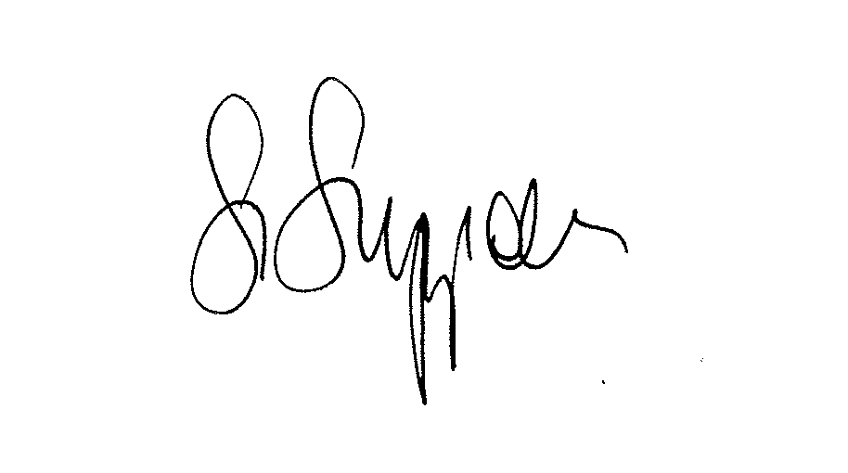
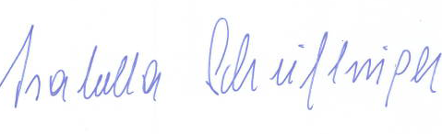

Mag. Siegfried Suppan  Anwalt für Menschen mit Behinderungen  Steiermark - Vorsitzender | Magª. Isabella Scheiflinger  Anwältin für Menschen mit Behinderungen  Kärnten - Stv. Vorsitzende

